Муниципальное дошкольное образовательного учреждение
«Детский сад №21»

Консультация для родителей:

«Весна пришла»
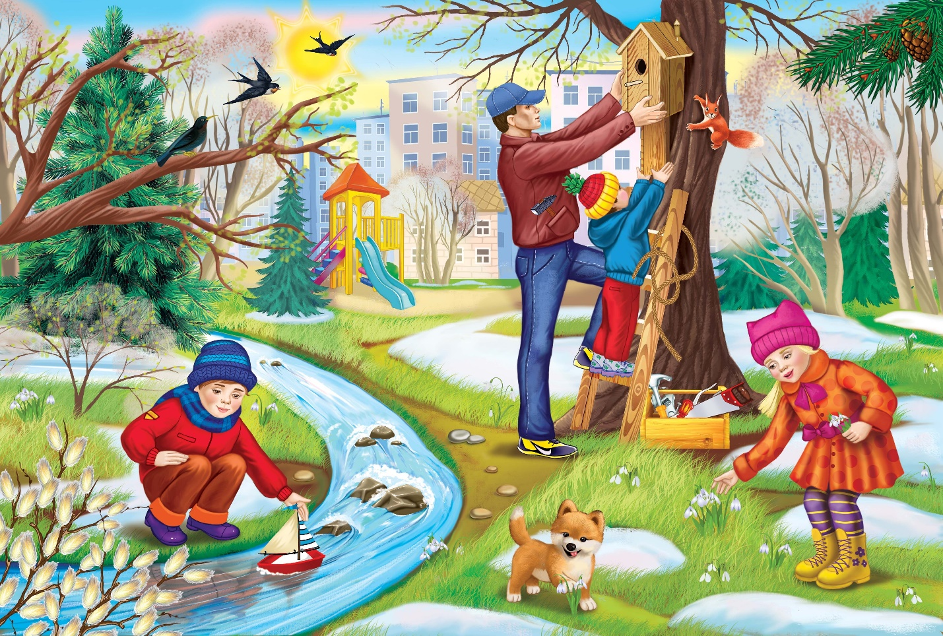

Подготовил педагог Каталевская Е.В.

Ярославль 2024г

Наступила весна, побеседуйте с ребенком об этом времени года. Вспомните весенние месяцы: март, апрель, май. А запомнить весенние месяцы ребенку поможет стихотворение:
Март, апрель и май зеленый
Дарит листья липам, клёнам.
Просыпаются сады.
Распускаются цветы.
Весенние прогулки чрезвычайно полезны.
Пройдитесь с ребенком по улице, парку, посмотрите, какие изменения происходят в природе: как набухают почки, пробиваются первые листья, трава, какие существуют весенние цветы. Наблюдайте, как на деревьях вьют гнезда птицы. Можно даже попробовать соорудить скворечник и повесить его рядом с домом.
Наблюдать за природой – это очень интересное и познавательное занятие. Оно формирует у детей знания о природе, учит наблюдать и созерцать, развивает эстетическое начало. В процессе наблюдения дети учатся различать формы, величины, цвета, характер поверхности и многое другое. При наблюдении за живыми существами (насекомыми, птицами, зверьми), дети познают характер движения, звуки и различные характеристики. В ходе данных наблюдений у детей развиваются такие качества, как сообразительность, наблюдательность, аналитические способности, умение сравнивать и делать выводы.
Весной наблюдать за природой намного интереснее, чем зимой. На прогулке с ребенком, расскажите ему о весне: почему тает снег, откуда берутся многочисленные ручьи, почему так ярко светит солнце и почему небо голубое, а не серое. Попробуйте вместе с ребенком услышать «весенние» звуки: звон капели, журчание ручьев, пение птиц.
Расскажите детям, какие запахи несёт в себе весна: талого снега, березовых почек, первых подснежников и другие. Расскажите ребенку, что происходит весной после того, как растает снег, перелетные птицы возвращаются из южных стран, набухают почки на деревьях, из-под снега пробивается первая травка, распускаются подснежники.
Поясняйте ребенку, почему происходят все эти изменения, познакомьте его с понятием «время года». Рассуждайте о том, почему зимой необходимо было тепло одеваться, а весной можно прогуливаться в более легкой одежде.
Выберите для сравнения какой-нибудь объект на улице и наблюдайте за его изменением каждый день. Например, обратите внимание на весенней прогулке, что сегодня на полянке еще лежит снег, а завтра там уже просто мокрая земля, через несколько дней здесь можно будет увидеть первую травку, а затем уже и яркие цветы. При таком общении у ребенка расширяется словарный запас и развивается активная речь.
Для укрепления знаний о весне с детьми также можно поиграть в игры.
1. Игра в ассоциации. Вы кидаете ребенку мяч и называете слово, а он обратно кидает мяч вам и называет слово (снег-ручей, дерево-птица, весна-солнце).
2. Дидактическая игра «Когда это бывает?»:
• Тает снежок, ожил лужок. День прибывает. Когда это бывает? (в марте, весной)
• Снег на полях, лёд на реках. Вьюга гуляет, когда это бывает? (Зимой)
• Прилетела ласточка,
Распустила перья.
Солнце греет ласково,
Что это за время? (Весна)
• Солнце печёт, липа цветёт. Рожь поспевает, когда это бывает? (Летом)
• Зазвенели ручьи,
Прилетели грачи.
В улей пчела первый мёд принесла.
Кто скажет, кто знает,
Когда это бывает? (Весной)
3. Игра «Скажи ласково». Например, солнце – солнышко, лужа – лужица.

